Wie Napoleon!?
oder: BONNY’s Approach to Decision Making
Bonny = NAPOLEON BONAPARTE (15. August 1769 – 5. Mai 1821)

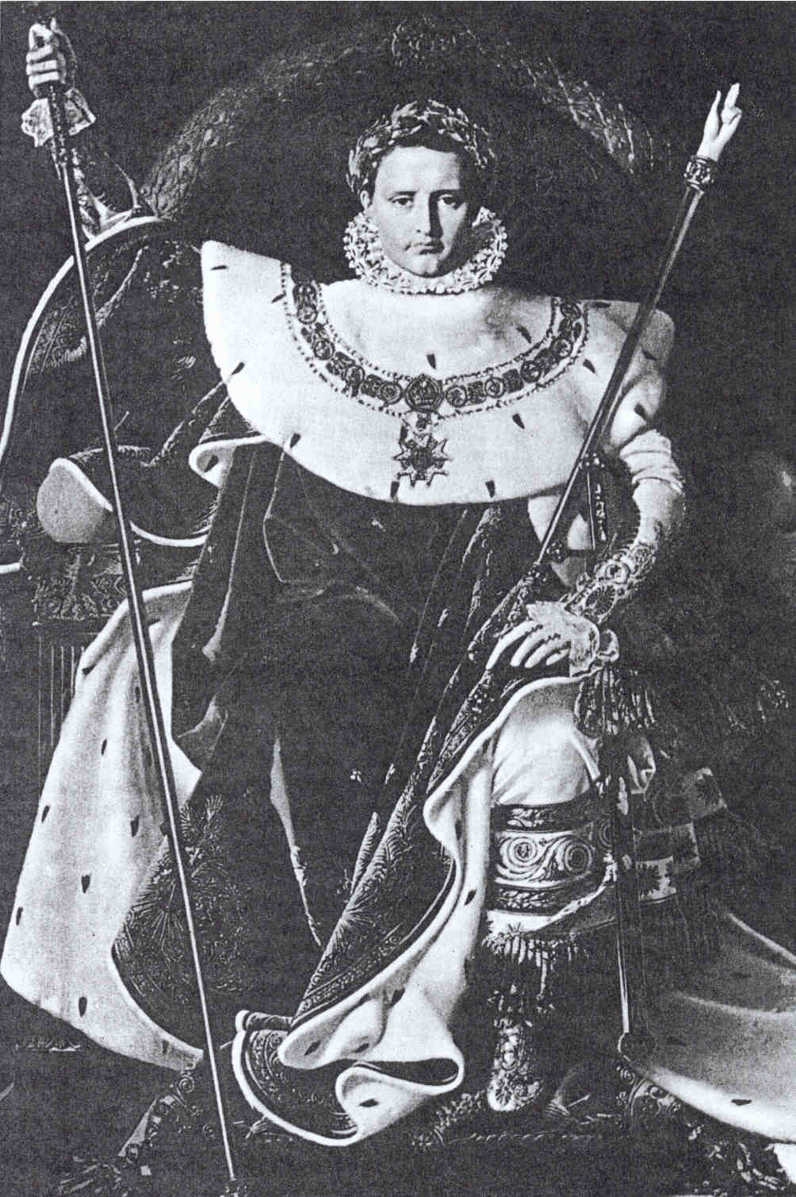
Die Biographien Napoleons sind kontrovers. Er wird dargestellt als Genius und/oder Dämon, als Usurpator und/oder Heilsbringer, als Tyrann und/oder Titan, als Triumphator und/oder Werwolf. Die Persönlichkeit Ns bleibt unerschöpflich! Viele Biografen lesen vieles aus der Figur N heraus. Das Herausgelesene stimmt nicht immer überein. Unterschiede im Urteil hängen manchmal mehr mit der Person des Biographen als mit der des Empéreurs zusammen. Mit diesen Kontroversen müssen wir leben. Doch gibt es auch Übereinstimmungen in der Beurteilung seiner Person. Und das nicht nur in den Fakten. Wir kennen seine Daten, er war 1,68 m groß! Er kam aus Ajaccio auf Korsika. Er war der zweitälteste von acht Geschwistern. Er interessierte sich für Mathematik, Artillerie und Plutarch. Liest sich aber auch in Geschichte, Geographie und Wirtschaft ein. Er verfügt über eine vulkanische Energie und ein außergewöhnliches Erinnerungsvermögen. Er unterwirft Europa; nur Spanien, Russland und England widerstehen. Er hatte Angst vor den Frauen, war kein Feinschmecker und entspannte sich gerne bei Musik. Seine Manieren gelten als abscheulich. Schlimmste Schimpfwörter schleuderte er von sich, und zerbrechliches Porzellan gelegentlich um sich. Er schnupfte Tabak und trank gerne Chambertin. Er hatte Sinn für Humor und kniff die Tapferen am Ohr. Eigentlich wollte er Schriftsteller werden. Aber es kam anders.
Im folgenden geht es nicht um Geschichte, es geht vielmehr um die Frage nach den Merkmalen des „Halbgottes“ (Goethe) N als Träger von Entscheidungen. Als Akteur von Willensbildung und Willensdurchsetzung. Es geht um Merkmale des Entscheidens und um Merkmale, die solches Entscheiden verständlich machen. Es geht um die Art und Weise napoleonischen Entscheidens sowie um den Datenkranz, aus dem heraus diese Art zu entscheiden nachverstanden werden kann. Z.B. kann angenommen werden, dass seine Herkunft, mit Geldnot und frühem Vatertod, viel mit seiner Willenskraft, seinem Realismus und seiner Aufwärtsmobilität zu tun hat. Ähnlich dürfte die Enttäuschung durch Frauen, Verwandte und Waffenbrüder seine Menschenverachtung und Schroffheit gefördert haben. Auch dürfte die „jämmerliche Kriecherei“ (EK, S. 42) der deutschen Kleinstaat-Fürsten den Empéreur erst auf Annektionsgedanken gebracht haben.
Nun, wie entschied Napoleon an den Kreuzungen seines Lebensweges?
Ziel des Herauslesens solcher Merkmale aus den Biografien des Empéreurs, einer Vernunftmaschine, ist es zu lernen. Am Modell Napoleon sollen Erkenntnisse für lebenswirkliches, auch betriebswirtschaftliches „decision making“, zumindest Hinweise auf die Qualität außergewöhnlicher Entscheidungen und Entscheidungsträger gewonnen werden.
Die Entscheidungsmaschine ist nur ein Ausschnitt aus dem kaiserlichen Wirken, ein Teilaspekt des Rätsels und Phänomens N. Napoleon war nicht immer derselbe, er entschied nicht immer in gleicher Art und Weise. Mit der Aufstellung eines Kataloges von erklärenden und erläuternden Merkmalen täuscht man über diese Flexibilität Ns hinweg. Er wird anders und anderes entschieden haben, wenn sein Kriegsstern leuchtete, als wenn sein Waffenglück verblasste. Auf dem Wege nach Smolensk (August 1812) wird er anders und anderes entschieden haben, als nach Überquerung der Beresina (November 1812).
Dennoch soll ein solcher Merkmalskatalog vorgestellt werden , um die hochabstrakte Enge, oft auch Blässe betriebswirtschaftlicher Darstellungen auszugleichen, zumal die der sog. Entscheidungslehre, um die Komplexität des Entscheidens in der Wirklichkeit deutlicher zu machen.

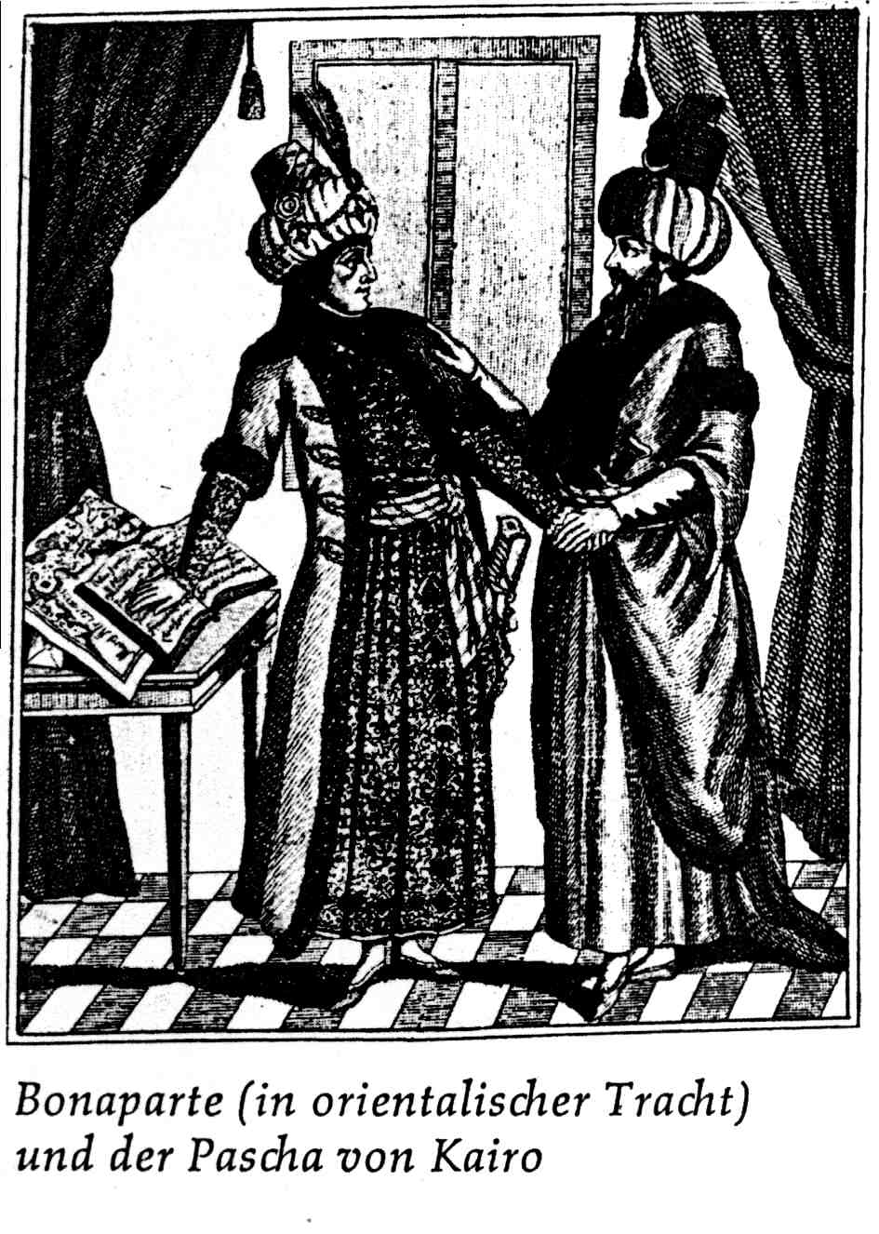
Die Biographien Napoleons sind wegen ihrer großen Zahl nicht zu bewältigen. Für den genannten Zweck wurden folgende Beiträge (insgesamt 1005 Seiten) zu Grunde gelegt:
- FS: Friedrich Sieburg, Napoleon. Die Hundert Tage. Deutsche Buch-Gemeinschaft. Berlin Darmstadt Wien 1956.
- AM André Maurois, Napoleon. Rororo Bildmonographien.(rm 50112), 23. Auflage, Reinbek bei Hamburg 2002.
- EK Eckart Kleßmann, Napoleon.dtv 30865, München 2002.
- AC Armand A. L. Caulaincourt: Mit Napoleon in Russland. Bielefeld und Leipzig 1938.

Zunächst werden 21 Merkmale der Entscheidungsmaschine N vorgestellt. Diese Merkmale bzw. Merkmalskomplexe sind nicht alle weit auseinander. Manche berühren und überschneiden sich. Doch ist der Akzent ein anderer.
Danach wird im Hinblick auf das Entscheiden im Wirtschaftsunternehmen auf a) bis o) Merkmale verdichtet, in der Hoffnung, das Wesentliche und Nützliche davon getroffen zu haben.
Natürlich ist das nicht völlig objektiv. N war und bleibt eine „widersprüchliche Erscheinung“ (EK, S. 156). Der russische Biograph Mereschkowski (zit. EK, S. 156) brachte es auf den Punkt: „Je mehr wir über ihn erfahren, desto weniger kennen wir ihn.“
Kurzum: Was können wir heute noch im Hinblick auf die Art von Willenbildung und Willensdurchsetzung von der Entscheidungsmaschine N lernen? Das ist unser Nutzwert aus der Beschäftigung mit dem ‚korsischen Werwolf’.

„Man muß Erfolg haben“, pflegte der Kaiser denen zu antworten, die sich glaubten rechtfertigen zu können, indem sie ihre Bemühungen hervorhoben. Und wer seine Ergebenheit und seinen Diensteifer betonte, bekam zu hören: „Das rechne ich nur an, wenn es zum Erfolg führt.“
Armand Augustin Louis Marquis de Caulaincourt, Herzog von Vicenza. Großstallmeister der Kaisers. Botschafter und Außenminister. AC, S. 48.
Aussage Napoleons von 12. August 1812, vor der Einnahme von Smolensk

- Familiäre HERKUNFT: N war Korse, er entstammte dem niederen Adel. Die Familie hatte 13 Kinder, acht überlebten: Joseph, Napoleon, Lucien, Jérôme, Louis, Caroline, Elisa und Pauline. Man hatte Geldnot, lernte das Elend kennen. Der frühe Tod des Vaters (+ 1785) setzte Napoleon in Verantwortung und Pflichten. Seine geringe Herkunft legte in ihm einen gewissen Minderwertigkeitskomplex: „Aber Ns Traum war, in den Klub der gekrönten Souveräne aufgenommen zu werden. Ein gefährlicher Mangel an Selbstbewusstsein.“(FM, S. 75).
- EIFERSUCHT und SOHNESLIEBE: Napoleon und die Frauen? Wohl auf Vermittlung des Grafen Barras heiratete er Joséphine Beauharnais, eine lebenslustige und -gewandte Kreolin, Geliebte von Barras u.a.. Sie gilt als notorische Fremdgängerin. Das setzte N sehr zu. Versetzte ihn in Wut, angeblich eine Erfolgsbedingung des Italien-Feldzuges. Auch N befleißigte sich daraufhin des Fremdgehens. Er ließ sich Frauen zuführen: Sängerinnen, Tänzerinnen, Schauspielerinnen (vgl. EK, S. 106 ff.).:“Körperlich Nähe gestattete er sich nur in der Erotik, besser, in seinem phantasielosen Sexualleben, das nur die Triebbefriedigung kannte, fernab erotischer Kultur, fernab erst recht von Liebe.“ (EK, S. 19). Mit einer Hofdame seiner Schwester Caroline zeugte er Charles Léon. Mit der polnischen Gräfin Maria Waleska (Ns große Liebe?) zeugte er Alexander Walewski. Erst die Ehe mit der Habsburgerin Marie Louise und der gemeinsame Sohn (König von Rom) mit dieser stimmten N um. Er hat Marie Louise nicht ein einziges Mal betrogen! Er vergötterte diesen Sohn. Wie verkraftet man es, von seinem Sohn getrennt und von seiner Mutter Marie Louise quasi vergessen zu werden? Angeblich hatte N Angst gegenüber Frauen (vgl. EK, S. 106), nur drei blieben ihm treu: Maria Walewska, seine Schwester Pauline und seine Adoptivtochter Hortense de Beauharnais. Enttäuschungen in der Liebe, Entwendung von Frau und Kind durch die Aliierten: Das beeinflusst ‚la mode de vivre’
!
- Politik und politische Entscheidungen als KUNSTWERK betrieben und getragen von PHANTASIE! Die Kunst des Herrschens sowie seine Lieblingsbeschäftigung (vgl. FS, S. 43), die Kunst der Kriegsführung auf dem Schachbrett Europa, betrachtete N als Gestaltungsaufgabe: „Ich liebe die Macht ... Aber ich liebe sie als Künstler, wie ein Musiker seine Geige liebt, um ihre Töne, Akkorde, Harmonien zu entlocken.“ (N, vgl. FS, S.9)
Dabei reizte ihn das das Unmögliche: „Er muß die Luft des Unmöglichen atmen, sonst erstickt er.(FS, S. 43). Oder Francois Maurois (S. 63): „War nicht gerade das Unmögliche seine eigentliche Domäne?“ Sieburg bescheinigt ihm eine unvergleichliche Gestaltungskraft (vgl. S. 23). Ähnlich sieht Kleßmann (S. 135) in Anlehnung an Goethe „das wie eine Naturkraft wirkende Schöpferische“. Diese produktive Kraft spannte N vor seinen „Traum von der Weltmonarchie“ (EK, S. 116). Seine Ideenwelt ist dynamisch, seine Phantasie gilt als „gefräßig“ (FS, S. 19) und schnell: “Aber er besitzt die Gabe, mit einer unglaublichen Schnelligkeit neue Ideen zu finden.“(AM, S. 13. f.).Alles zu durchdenken und auf alles vorbereitet sein, das gelingt ihm nicht ohne Vorstellungskraft (vgl. AM, S. 21). Auch der an N gepriesene „Sinn für das Mögliche“ (vgl. AM, S. 34) ist eine Sache der Phantasie. Doch ritt diese Phantasie gerne mit ihm durch, Diese „allzu lebhafte Phantasie“ (AM, S. 68) sprengte dann das Maß:
“Wenn eine Idee, die er für nützlich hielt, sich einmal in seinen Kopf gesetzt hatte, ließ der Kaiser sich von ihr verführen. Er machte sie sich zu eigen, hätschelte sie und wurde ganz von ihr besessen.“(AG; zit. AM, S. 91). Diese gefräßige Phantasie ohne Maß wird als seine Hauptschwäche betrachtet: „Seine Pläne waren bewundernswert, aber er hatte zu viele. Die höchste Kunst ist nicht, Erfolg zu haben, sondern zu wissen, wann man anhalten muß.“(AM, S. 112 f.). Auf den Flügeln der Phantasie gelangte er zum Erfolg, ohne Gespür für das rechte Maß scheiterte er schließlich an seiner eigenen Maxime: „So ist es mit allem im Leben. Der Zeitpunkt, der richtige Augenblich sind alles.“ (N, zit. AC, S. 283).
Hier ergibt sich, wegen des unklaren strategischen Hintergrundes seines Wirkens, eine gewisse Nähe zum rein Funktionellen, zur funktionellen Autonomie, zur Kunst um der Kunst willen, zur Gestaltungs- oder Entscheidungsmaschine. Wichtigstes Gestaltungsmittel ist ihm dabei der Krieg, die Gewaltanwendung. „Die Lust am Krieg“(FS, S. 31) ist ein dominantes Merkmal des Triumphators.
Am Schachbrett der Politik bediente er sich v.a. des Sprechens ( „Sein Element war das Sprechen“; FS, S. 390) und des geschriebenen Wortes. Doch er schrieb nicht gern selbst (vgl. AM, S. 68). Er diktierte wie eine Maschine, an einem Vormittag bis zu 40 Diktate. Die Gesamtzahl seiner Briefe und Anweisungen beläuft sich 40.000. Das beweist eine ag. Kommunikationsdynamik, einen Sinn für formale und informelle Netzwerke. Zum Redner fehlte ihm jedoch alles (vgl. EK, S. 94). Er überzeugte allein durch die Magie seiner Persönlichkeit und seiner Anwesenheit. N war ein genialer Regisseur (vgl. FS, 109).
- ZIELHORIZONT und OFFENSIVGEIST: Napoleon gilt nicht als Stratege, erst recht nicht als Ideologe oder Theoretiker. Er war ein Tatmensch. Seine „Leidenschaft für Tatsachen“ (FS, S. 397) und die Abneigung gegen alles Doktrinäre werden von den Biographen hervorgehoben. Doch wollte er „große Dinge“ vollbringen. Die Vision von einem geeinigten Europa schwebte ihm vor, auch die Beachtung bzw. Verwirklichung von Grundsätzen der Französischen Revolution (FS, S. 8 ff.). Auch träumte er von der Weltherrschaft. Aus dem Maulwurfshaufen Europa wollte er ein geordnetes Reich machen und schließlich in Erinnerung an die Eroberungen Alexander d. Gr. nach Indien und China gelangen:“Nach Moskau gibt es nur noch China.“ (N ; vgl. FS, S. 18). Daneben wird auf seine Passion für Ruhm hingewiesen. Vielleicht sind es seine entbehrungsreiche Kindheit und Jugend, die den Ruhm als Hauptziel seines Wirkens verständlich machen. Sieburg stellt diese „Lust auf Ruhm“ (FS, bzw. diesen „Rausch des Ruhmes“ , S.122) mehrfach heraus. Diese „Lust an der Macht“ (FS, S. 319) ist sein Motiv. N handelt und schlägt sich im Felde „um der Macht willen“(FS, S. 319). Er hat keine Missionsidee, keine Theorie, keine Ideologie, kein System, es geht ihm um seine Person, um seine Macht, um seinen Ruhm. Macht und Ruhm sind das Ziel seines Wirkens (vgl. FS, S. 424). Sein Selbstbekenntnis (s.o.): „Ich liebe die Macht.“ Sieburg betont (FS, S. 11):“Ja, es ist unmöglich, ihm eine Mission zuzuschreiben, der er gedient hätte. Er wollte sich. ... Sein Ziel war er selbst“. Und an anderer Stelle (FS, S. 263): „Er hatte nur einen Antrieb, die Macht, nur ein Ziel, die Ausbreitung seiner Person über die Welt.“
N gilt als „Typus des Angreifers“ (FS, S. 31). Sein „Offensivgeist“ (FS, S. 322) war kaum zu bremsen. Überfallartige Kriege, Zwangsbeglückungen, Zwangsaushebungen, Hinrichtungen, Exilation von 130.000 Royalisten und Sympathisanten ...
Sein Kurs, allein gegen ganz Europa oder gar „Weltherrscher“(AC, S. 149), bedeutete Angriff und Unterwerfung. Sein Wollen war ein konfliktgeladener Gegenentwurf zum Status Quo der Jahrhundertwende. Und dieses Wollen führte zu 25 Kriegsjahren!
- SCHICKSAL? Vorsehung? Erscheinung? Sendung(sbewußtsein)? Chateaubriand (vgl. FS, S. 13) hat geschrieben : „Die Idee Bonaparte war in der Welt, bevor die Person da war.“ Das würde passen.
Die Ideen der Revolution kamen nicht von ungefähr, die Missstände der Feudalsysteme brachten diese hervor. Manche Zeitgenossen sahen im Hinblick auf die sog. Französischen Ideen etwas wie Weltbeglückung (EK, S. 115), sahen den Halbgott als Heiland im Dienste der Geschichte (EK 68). Neben diesen Ruf des Schicksals (vgl. AC, S.69) tritt die Vermutung eines „Glückssterns“ (AC, S. 69). Napoleon als Sohn des Glücks (vgl. EK, S. 67) und als Zuchtrute Gottes (vgl. FS, S. 426)? Maurois stellt klar: „Aber er glaubt nicht an das Glück; er glaubt an seinen Stern, was etwas ganz anderes ist. Es ist die Kunst, die Umstände zu nutzen – ein Wesensmerkmal des Genies“ (FM, S. 35). So handelte er oft im „Vertrauen auf seinen Glücksstern“ (AC, S. 244), sah seine Weg aber nicht als vorherbestimmt. Auch dann nicht wenn sein Waffenglück ihm Glücksgefühle nahe legte:“Ich sah die Welt unter mir dahinfliehen, als würde ich von den Lüften fortgetragen.“ (N; vgl, AM, S. 31).
N als Vorbote der Apokalypse, als König der Heuschrecken nach der Offenbarung des Johannes? N sah sich mehrmals als Werkzeug der Geschichte, so wirkt sein Leben „schicksalhaft“ (EK, S. 68). Doch vertraute er mehr dem Motor seines Verstandes und seiner eigenen Tatkraft als fernen Dämonen oder der Vorsehung. N: “Was will man mit dem Schicksal! Die Politik ist das Schicksal.“(vgl. FS, S.82).
Und Politik heißt für ihn praktische Intelligenz, Tatkraft und Kampfeswillen. Dieses Vertrauen in sich selbst resultiert aus der religiösen Überzeugung des Deisten Voltaire’scher Prägung (vgl. AM, S. 55).
Also kein titanischer Trotz gegen das Schicksal, kein Heilsbote, keine Fernsteuerung durch Glückssterne, sondern eher ein Lebenspragmatismus nach dem Motto: Hilf Dir selbst, dann hilft Dir Gott.
- REALIST, RATIONALIST, VERNUNFT-MASCHINE, GEFÜHL FÜR SITUATIONEN:
N gilt als Realist: “Dann sehen geniale Menschen die Dinge so, wie sie sind, und nicht, wie sie sie wünschen, dass sie sind.“ (AM, S. 112). Hervorgehoben wird seine „Leidenschaft für Tatsachen“ (FS, S. 397), mehr noch: „Sein Realitätssinn war bis zur Deformation gesteigert.“ (FS, S. 398). Dieser Realitätssinn zeigt sich auch in seiner vorsichtigen Distanz gegen Utopien, Ideologien, Systeme und revolutionäre Ideen. EK beschreibt ihn als Realpolitiker (S. 149).
Zur Vernunft-Maschine: „Er ist ganz Vernunft, ganz Intelligenz, ganz Berechnung. ... Sein Verstand ist seine einzige Hilfsquelle, aber es ist die größte, die je einem Sterblichen zur Verfügung stand.“ (FS, S. 14). Napoleon über sich selbst: „Ich arbeite immer, ich denke viel. Erscheine ich stets bereit und allem gewachsen, so habe ich eben lange nachgedacht, bevor ich das Geringste unternehme; ich habe vorbedacht, was kommen kann.“(N, Zit. FS, S. 14). Demgegenüber klammerte er sich, wenn die Vernunft-Maschine versagte, an Illusionen und brüchige Hoffnungen. Caulaincourt (S. 56 f.) bemängelt seine „ Verrantheit in Ideen“. In Extremlagen schien er auf Wunder zu warten (vgl. AC, S. 218).
Caulaincort (AC, S. 56) betont, dass N die Entwürfe im Gesamtzusammenhang sehe, und nur er selber diesen Zusammenhang begreifen könne. Das ist sein „Gefühl für Situationen.“(FS, S. 376). Jedoch verführt dieses allzu leicht zur Überheblichkeit: „Wenn ich nicht da bin, macht man nichts als Dummheiten.“ (N; vgl. AM, S. 97).
- Die Entschlusskraft Ns hatte mehrere VORBILDER, vor allem wohl Karl und Alexander die Großen. Dem damaligen Papst schrieb N:“Vergessen Sie nicht, dass ich Karl der Große bin ...“(vgl. FS, S. 22). Er wollte letztlich ein karolingisches Europa.. Das historische Denken motivierte N. Die Erinnerung an Alexander ließ ihn auf den Flügeln der Phantasie ins Unbekannte vorstoßen (vgl. FS, S. 17). Zu seinen Idolen gehörten auch Cäsar, Diocletian, Augustus, Ludwig XIV. und Friedrich d.Gr.
N hatte angeblich ein schwärmerisches Gemüt, er lebte mit dem Wunsch, es den Großen der Geschichte gleichzutun (vgl. EK, S. 13). Die Ideen der französischen Revolution haben N sicher getrieben, vor allem als zu Ende seiner Herrschaft Druck von unten kam, also aus der Hefe des Volkes. Doch wichtiger waren ihm Macht und Ruhm.
- WISSENSBEGIERDE, LERN- und LESEBEREITSCHAFT, FRAGEHALTUNG:
N interessierte sich für alles (FS, S. 428), war „auf alles neugierig“ (FM, S. 36). Seine „Wissbegierde“ (AM, S. 49) bzw. „Lernbegierde“ (FS, S.52) ist sagenhaft. Der Motor seines Geistes registriert auf wunderbare Weise alles Wissen (vgl. AM, S. 111). Und das, obwohl er ein mittelmäßiger Schüler war: „Der Deutsch-Lehrer hielt ihn für einen Dummkopf.“ (FM, S. 11). Betont wird seine Fähigkeit, Wesentliches vom Belanglosen zu unterscheiden.
N gilt als „passionierter Leser“. Lektüre war für ihn identisch mit Information (EK, S. 94). Sein „Hunger auf Bücher“ wird auch von Maurois hervorgehoben (FM, S. 110). Verschlungen wurden Plutarch, Cäsar, Vergil, Horaz, Voltaire, Rousseau, Corneille, die Bibel u.a.
“Er lernt überall und alles“ (FM, S. 15). Napoleon selber: „Es gibt immer etwas zu lernen“ (vgl. FS, S. 391). Er stellte gerne Fragen, doch vermied er es „durch unbesonnene Fragen und Vermutungen Unwissenheit zu verraten“ (vgl. FS, S. 398) Er fragte jeden aus (FS, S. 428). Hierzu Maurois: „Es macht ihm überhaupt nichts aus, sich vor aller Welt zu informieren.“(FM, S. 29).
Seine Standardfrage war die nach dem „wieviel“?: Wie viele Männer? Wie viele Granaten? Wie viele Geschütze? Wie viele Kinder? (vgl. FM, S. 69). In der Unterhaltung überschüttete er den Partner mit einer „Flut von Fragen“(FM, S. 111). Diese Salve direkter Fragen machte aus vielen Gesprächen ein Verhör (vgl. FS, S. 391). Er hasste es, wenn seine Gesprächspartner zu langsam oder nicht präzise genug antworteten, und galt nicht als guter Zuhörer.
- GEDÄCHTNIS
Ein unerhörtes (vgl. AM, S. 69) bzw. ungewöhnliches Gedächtnis (vgl. EK, S. 94) wird ihm bescheinigt:„Seine Umgebung beeindruckte N gern mit dem Rezitieren von Versen.“(EK, S. 105). Sieburg (FS, S. 15): „... niemals irrt er sich in einer Zahl oder sonstigen Einzelheiten.“ „... zu dem riesigen Gedächtnis für alles, was seine Machtmittel ausmachte.“ (FS, S. 398)
- HIC ET NUNC oder die Konzentration auf den Augenblick. Gemeint ist das Hinkriegen, das Ausführen, das Umsetzen des Gewollten. Wer Vertrauen auf seine Tatkraft hat, auf sein Realisationsvermögen, der geht anders vor, als der Scheue und Unsichere, der verlegt auch mehr in diesen Moment der Operation. Das ist kein Planungsversagen, auch kein Planungsverzicht, das ist Vertrauen in die eigene Rasanz vor Ort und in Aktion. Das letzte Übersetzen von Strategie und Taktik in praktische Anwendung ist oft nicht planbar, sondern entwickelt sich im Kampfe, im „infight“. „Kein Mensch war so ganz bei dem, was er tat ...“(FS, S. 388) N: „Man kann den Dingen einen Anstoß geben, doch dann tragen sie dich davon.“ (N; vgl. AM, S. 68). Dieses Selbstvertrauen entlastet die Planung von den letzten Details, die wegen der Turbulenzen des Kampfes nicht vorhersehbar sind. Dieses Vertrauen in die eigene Kampfkraft, in die Leistungsexplosion bei der Umsetzung, hatte Napoleon bis hin zur „Selbstüberschätzung“(EK, S. 63).
So betont Maurois (FM, S. 48): „Er lebte nur für den Tag: das war das Geheimnis seines Erfolgs.“ Oder anders: „Er triumphiert im Nächstliegenden: auf dem Schlachtfeld, in seinem Arbeitszimmer und vor allem im Staatsrat ...(FM, S. 68). Man kann sagen, N habe eine Moment-Kompetenz besessen, also die Gabe, aus der Situation heraus Überlegenheit zu entwickeln. Diese Kompetenz folgt wohl aus einer ag. Auffassungsgabe: „Aber er besitzt die Gabe, mit einer unglaublichen Schnelligkeit neue Ideen zu finden ...“ (FM, S. 14). Diese „rasche Intelligenz“ (FM,S. 76) beflügelte ihn beim Tun im Felde: „Ich sah die Welt unter mir dahinfliegen, als würde ich von den Lüften fortgetragen.“ (FM, S. 31). Der rastlose Tatmensch N verstand es, in und aus der Tat heraus zu glänzen! V.a. durch Schnelligkeit. Aus schnellen Bewegungen heraus Überraschungseffekte zu erzielen, das war ‚à la Bonaparte’ (vgl. FM, S. 15). Das hatte N vom Grafen Francois Apollini Guibert Diese auf Schnelligkeit bedachte Mischung aus Vorbereitung und Selbstvertrauen im Kampfe begründet wohl seinen Erfolg und seinen Nimbus der Unbesiegbarkeit.

- Napoleon als ZWECKMENSCH und AUS-NUTZER. Er prüfte die Verwertbarkeit der Situation, von Menschen, von Umständen, von Gegebenheiten und Vorgängen für seine eigenen Zwecke. Maurois (FM, S. 68) betont, dass N seine Mitarbeiter zu nutzen wußte : « Er preßte die Zitrone aus und gewann jedem seiner Ratgeber das ab, was er wissen wollte.“ Aber er weiß nicht nur, produktiv mit seinen Mitarbeitern umzugehen, er versteht es auch, aus militärische Siegen politische Erfolge zu ziehen: „Und schließlich versteht er es, jeden Sieg und jede günstige Gelegenheit für sich auszunutzen.“(FM, S. 29). Ein Botschafter saget über N: „Dieser Bursche versteht es, aus allem seinen Vorteil zu ziehen.“ (FM, S. 65). Diese Begabung zum Aus-Nutzen ergibt sich aus dem Geschick im Umgang mit den Umständen: „Aber er glaubt nicht an das Glück, er glaubt an seinen Stern, was etwas ganz anderes ist. Es ist die Kunst, die Umstände zu nutzen – ein Wesensmerkmal des Genies.“(FM, S. 35). Sieburg (FS, S. 280) beschreibt diesen Dynamo des Augenblicklichen: “Er, der nur befehlen kann, dessen Genie sich in der blitzschnellen Anordnung, im gewitterartig hervorbrechenden Disponieren entfaltet ...“ Die Kunst der schnellen und richtigen Entscheidungen während der Schlacht und das Mitreißen-Können der Mitstreiter, das ist seine Begabung. Und die Kriegsgefährten liessen sich auspressen, weil N Erfolg hatte, weil N Charisma hatte, weil N für die Zukunft rekrutierte und absichtlich Fehler der Vergangenheit missachtete, weil N üppig belohnte mit Sold, Orden und Gütern, weil N eine neue Aristokratie neben die alte stellte und klanghafte Titel und Ämter verlieh, weil er die Gefahren des Kampfes teilte.
- ARBEITSEIFER, EFFIZIENZ und Schnelligkeit: Sein Selbstbewusstsein verleitete ihn dazu, vieles selber machen zu wollen (vgl. FS, S. 15). Die administrative Reorganisation in den besiegten Ländern brachte meist Besseres als vorher da war. Caulaincourt (AC, S. 125) berichtet, dass N Tag und Nacht gearbeitet hat.
Seine rastlose Energie (EK, S. 20), seine unermüdliche Vitalität, sein ständiges Handeln...,- all das macht ihn zu einem der Menschen, „die nie stehen bleiben dürfen, wenn sie nicht fallen wollen.“(FS, S. 66) Hierzu Maurois: Sein eigentliches Vergnügen ist die Arbeit. Ihr widmet er sich bis zu zwanzig Stunden am Tag, ohne jemals Ermüdung zu zeigen.“ (FM, S. 67). Wie arbeitete N? Darüber berichtet Kleßmann: „Zeit nahm er sich ... für ausgedehnte Körperpflege. Der Tag begann mit einem einstündigen Vollbad in dampfend heißem Wasser. Während er in der Wanne lag, empfing er Sekretäre, Minister oder seine Offiziere zur Berichterstattung. Er genierte sich nicht, vor ihnen aus der Wanne zu steigen und sich vom Diener abtrocknen zu lassen. ... Abends ging er früh zu Bett, ... schlief dann etwa drei Stunden und stand um Mitternacht wieder auf. ... Anschließend arbeitete er einige Stunden, legte sich wieder hin und schlief bis zwischen sechs und sieben Uhr morgens. ... Wenn es Not tat, arbeitete er auch die ganze Nacht!“ (EK, S. 85 f.). Sein Konzentrationsvermögen wird gepriesen: “Kein anderer Mensch war so ganz bei dem, was er tat, oder verteilte seine Zeit so gut auf alles, was er zut tun hatte.“ (Zit. Roederer, vgl. FS, S. S. 388). Dto.: „Sein Geist ist so überaus biegsam, dass er die Gabe hat, seine gesamten Gaben und Kräfte umzustellen; er wirft sie im gegebenen Augenblick alle gleichzeitig auf die Sache, von der er gerade angetan ist ...“ (Zit. Abbé de Pradt, FS,S. 389)
- Resträume für INTUITION und IMPROVISATION
Wenn möglich, überließ N nichts dem Zufall. Wenn dies unmöglich, vertraute er auf Intuition und Improvisation. Maurois (FM, S. 68) erkennt zwei Schwächen in der Vernunft-Maschine N : « Er hatte nie einen Plan … N hatte Pläne, die beständig wechselten. Die zweite Schwäche war eine allzu lebhafte Phantasie. Es fehlte ihm dabei der Sinn für das Maß.“ Wer so ist oder vorgeht, der benötigt einen Rest- oder Freiraum für Intuition und Improvisation beim Handeln. Trotz des genialen Zuges von N „alles zu durchdenken und sich auf alles vorzubereiten“ (FM, S. 21) verbleibt auf dem Schachbrett der Politik und auf dem Schlachtfeld die Notwendigkeit, spontan zu agieren und reagieren (s. „doing first“). Das verlangt Spontaneität, Entscheidungen ohne Kalkül: N war berühmt wegen seiner schnellen Entschlüsse (vgl. FM, S. 28).
- MELANCHOLIE? OHNMACHT? ABERGLAUBE? Vorahnungen s. Njemen. Wo seine Vernunft-Maschine versagt, kommt es auch bei ihm zu Fehlschlüssen und rationalen Verbiegungen und Vereinfachungen (vgl. FS, S. 16). In Extremlagen verfiel er in Starrheit (vgl. FS, S. 35)
Caulaincourt (AC, S. 19) beschreibt, dass N. auf seinem Russlandfeldzug „Vorahnungen“ gehabt habe. N neigte dazu, in schwieriger Lage sich Illusionen hinzugeben (AC, S. 158) und auf Wun der zu warten, sicjhh also Selbsttäuschungen hinzugeben (AC, S. 251). Über N wird berichtet, dass er beim Hören von Musik „in einen Zustand von Trance“ (EK, S. 111) verfiel, der ihn seiner Umgebung entrückte. Vor allem in den letzten 100 Tagen verfällt er häufiger gewissen „Verdunkelungen und Melancholien“(FS, S. 287).
- ENTSCHEIDUNGSKRAFT, RISIKONEIGUNG und ZUKUNFTSORIENTIERUNG
Hierzu Caulaincourt: „Aber der Kaiser war nicht Mann, vor Schwierigkeiten zurückzuweichen. Sie reizten diesen großen Charakter, statt ihn zu entmutigen.“ Die Politik als die Kunst des Möglichen oder Machbaren mutiert bei N zu einer Kunst des Unmöglichen: „War nicht gerade das Unmögliche seine eigentliche Domäne? (FM, S. 62). Der Abenteurer N liebte es, alles auf eine Karte zu setzen (vgl. FM, S. 42): „So hart wie möglich am Wind zu segeln und dabei keine Strömung, keine Bö zu übersehen.“ (FM, S. 48). Wichtig ist auch sein Zukunftsbezug: „Was hinter ihm liegt, beschäftigt ihn nicht“ (FS, S. 71). Er ist kein Mann von Rache und Vergeltung. Die Verwendbarkeit in der Zukunft ist ihm wichtiger als Rache für Sünden der Vergangenheit. Kein geringerer als Michel Ney, Sohn eines Böttchers aus Saarlautern, dann Duc d’Elchingen und Prince de la Moskowa, hat das zu seiner eigenen Überraschung erfahren. Viele andere wären zu nennen.
- FÜHRUNGSGESCHICK, VERFÜHRUNGSKÜNSTE, BEFÖRDERUNGEN und ABHÄNGIGKEIT
Sieburg attestiert ihm eine unglaubliche Macht über die Gemüter (FS, S. 57).
N weiß sich Gefolgschaft zu verschaffen durch Beförderungen aller Art. Aus den einfachsten Leuten macht er Herzöge (z.B. Lefebvre und Moncey), Fürsten (z.B. Rotkopf Ney) und Könige (z.B. der Gastwirtssohn Murat und Bruder Jérôme). Hierzu Sieburg (FS, S. 66): „... es gab Titel und Paläste in Paris, es gab Güter und Gestüte, es gab Geld und zerrissene Schuldenquittungen.“
“ In acht Jahren ernannte er 4 Fürsten, 30 Herzöge, 388 Grafen und 1090 Barone.“ (AM, S. 67). Seine Verwandtschaft, den Bonaparte–Clan, erhebt er in illustre Stände: Bruder Joseph wird zum König von Neapel (später von Spanien), Bruder Louis wird zum König von Holland, die Schwestern Elisa und Pauline werden zu Fürstinnen, Bruder Jérôme zum König von Westfalen, sein Sohn aus der Ehe mit Marie-Louise von Habsburg sogleich zum König von Rom usw. Auch die Anverwandten werden bedacht, der Ehemann seiner Schwester Caroline, Jochim Murat, wird zum Großherzog von Berg, später zum König von Neapel. Seinen Stiefsohn Eugène de Beauharnais machte er zum Vizekönig von Italien. Seinen unehelichen Sohn Alexander Walewski hätte er wohl gerne auf den Zarenthron gesetzt, wenn Kutusow nicht gewesen wäre. Und seinen anderen außerehelichen Sohn Charles Léon auf den englischen Thron, wenn Nelson nicht gewesen wäre. So entsteht eine neue, kaiserliche Aristokratie. Und diese erhielt Unterricht in den alten Hofsitten!
Der „Hexenmeister“ N erzeugte damit Satrapen und Hingebung. Zudem zog sein Charisma, allein seine Anwesenheit die Zeitgenossen in den Bann, in eine Art Rausch. Der „Zauber seiner Nähe“ (EK, S. 153) öffnete Tür und Tor, v.a. in Deutschland. Sein Lächeln verhexte die Anwesenden (vgl. FS, S. 168). Von einigen deutschen Intellektuellen wurde N vergötzt, u.a. von Goethe.
N beherrschte das „Instrumentarium der Seele“ (EK, S. 11). Er war ein Mann des geschriebenen bzw. diktierten Wortes. Diese Sprachmagie setzte er ein in seinen Bulletins (vgl. EK, S. 94).
Der Mythos der „Unverwundbarkeit“ (EK, S. 39) verstärkt diesen Zauber, diese Ausstrahlung.
Aber es ist nicht nur die Magie seiner Persönlichkeitsstärke, nicht nur der Fähigkeit, durch Vermittlung und Überredung seinen Willen durchzusetzen, nicht nur die persuasive Sprachmagie Ns (EK, S. 94), Kleßmann (EK, S. 34) weist darauf hin, dass N seinen Soldaten mehr Selbständigkeit gab und mehr Selbständigkeit von diesen erwartete, als die Führer der gegnerischen Truppen. Diese Delegation von Verantwortung verstärkt den Waffenerfolg seiner Truppen. Zudem teilte er persönlich alle Gefahren. Er stand im dichtesten Kugelregen und gab seinen Männern das Gefühl, einer von den ihren zu sein (vgl. EK, S. 37). So „elektrisierte“ N die Menschen (EK, S. 137).
Er verstand sich auf Propaganda und Spektakel. Er legte vieles auf diese Propagandea Inszenierungen (EK, S. 48 f.) an. Zudem setzte er Zwangsmittel ein, z.B. die Sippenhaft.
Hier wird eine Erbsünde der napoleonischen Herrschaft gesehen „zu viele Charaktere zerbrochen zu haben.“ (FS, S. 379).
So wurden alle Tricks der Beeinflussung von N gezogen, um von seinen Mitstreitern das Unmögliche ab zu verlangen.
- Die Rolle der WEGGEFÄHRTEN und MENSCHENVERACHTUNG. Duldung unbequemer Mahner Der l’empéreur liebte Betrachtungen nicht, die seine Pläne störten (G 42). Die Macht lebt einsam, und so auch N. Er bleibt sein ganzes Leben einsam (vgl. FS, S. 24). Er hat keine Freunde, doch hat er getreue Weggefährten, z.B. Caulincourt und Ney. 25 Jahre Krieg, das war eine lange Zeit.Das schmiedete die alten Haudegen zusammen, doch immer in Distanz zum Triumphator. Sein Umgang mit den Gefährten wird kritisch gesehen, er neigte dazu, ihre Gunst mit Geld und Titeln zu kaufen, damit erniedrigte er sie und brachte sie in Abhängigkeit von sich und seinem Erfolg. Namen wie Berthier, Carnot, Davout, Vandamme, Ney, Lavalette u.a. wären zu nennen. N selber: „Ich verlange nicht dass man mich liebt, ich verlange nur, dass man mir gut dient.“ (vgl. FS, S. 28). Und: « Ich liebe niemanden, nicht einmal meine Brüder. » (vgl. FS, S. 28). Und:„Meine Brüder unterstützen mich nicht.“ (N, vgl. FS, S. 48) Trotz seiner basalen „Menschenverachtung“(FS S. 410) hielt das Vertrauen vieler alter Kämpfer („grognards“) lange an, manchmal bis zum Schluß. Er hatte keine Freunde, distanzierte sich durch höfische Formalitäten, war dadurch unnahbar. N glaubt nicht an das Gute im Menschen (vgl. FM, S. 19). N:“Ich verlange nur, dass man mir gut dient.“ (EK, S. 29).
Durch die Wucht seiner Person erzielte er ‚Hingabe’ an seine Person (vgl. FS, S. 311). Der Glaube an seine Unverwundbarkeit grenzte an „Vergötzung“ (FS, S. 330). Die Menschenverachtung des „modernen Attilas“ (FS, S. 171) beginnt mit einer oft lauten Überheblichkeit: „Nur ich kann es!“. Hierzu Sieburg: „Er muß und will alles allein machen.“(FS, S. 16) .Das Gefühl, mehr zu sein und es besser zu können, als die anderen, führte of zu verletzenden Erniedrigungen.
- Vernetzung mit anderen WISSENSWELTEN. N umgab sich und benutzte gern Personen aus anderen Lebensbereichen, v.a. aus Kunst und Wissenschaft. Auch aus anderen politischen Lagern. Er duldete und hörte das jahrelange bedenkentragende Gequängel von Caulaincourt. Er wird in das Institut de France (Akademie der Wissenschaften) gewählt und nutzt diese Kontakte: „Für ihn ... sind diese Wissenschaftler wertvolle Verbündete“(FM, S. 36). Auch in Ägypten (Bournaberdis Bey) ist er offen für andere Denk- und Lebensweisen:“Wenn nötig, wäre er sogar selber Mohammedaner geworden.“(FM, S. 39). Er bot fachfremden Personen hohe Ämter an Er ließ Benjamin Constant einen Verfassungsentwurf machen. V.a. laß er viel oder ließ sich vorlesen aus Büchern der Weltliteratur.
- BRUTALITÄT, WUTANFÄLLE, JÄHZORN und SCHROFFHEIT
Caulaincourt (AC, S. 53 f.) spricht von Schroffheit, schlechter Laune und Gereiztheit, von hitziger Erregung und Verblendung. Alle Biografien gehen auf diese Wesensart ein: Kleßmann (S. 7) erwähnt seine „Wutanfälle“, seinen „Jähzorn“ (S. 88), Maurois seine Wut (S. 31). Es wird berichtet, dass seine Anfälle weithin durch Wände hindurch zu hören waren.
- Faktor ZEIT Schnelligkeit in Politik und Krieg („Blitzkrieg“) bedeuten Napoleon viel. Auch die Wahl des rechten Augenblickes schätzte er sehr: „Der Zeitpunkt, der richtiger Augenblick, sind alles.“(G S. 283). Kleßmann: „Wirklich neu war in seiner Kriegsführung der Faktor Zeit. Wie niemnd s sonst spielte N die Karte Geschwindigkeit aus. Stets schneller zu sein als der Gegner, zu erscheinen, wenn man ihn noch weit entfernt glaubte, dort zu sein, wo niemand ihn vermutete, das war Ns Geheimnis.“ (EK, S. 36 f.). Die unglaubliche Geschwindigkeit, neue Ideen zu finden, jäh und ohne Diskussion Entscheidungen zu treffen, das machte ihn überlegen.
- PROPAGANDA und KOMMÖDIANTISCHES: Die „Napoleonade“(FS, S145)
Maurois (A.M., S. 39) konstatiert: „seinen Sinn für Würde, durch seine ungewöhnliche Begabung, die Wirkung zu erzielen, die er wünschte ...“
“Die öffentliche Meinung ist der Fetisch, dem dieses Genie unaufhörlich glaubt huldigen zu müssen.“ (FS, S. 40) und FS, S. 40: „Napoleons Kult der öffentlichen Meinung.“ Man würde heute von Selbst-Marketing reden: „seine ungewöhnliche Begabung, die Wirkung zu erzielen, die er wünschte (FM, S. 39). Berühmte Schauspieler unterrichteten N in Herrscherposen (vg. EK ...) N ließ keine Gelegenheit für Propaganda-Inszenierungen aus (s. Fürst Hatzfeld 1806). Das Auftreten seiner Verwandtschaft, die Übernahme der höfischen Gebräuche der Bourbonen, Orden und Titel, bestellte Kultur und vieles andere mehr verliehen der Welt des Empéreurs etwas „Komödiantisches“(EK, S. 114) Napoleon sagte selbst: „Vom Erhabenen zum Lächerlichen ist es nur ein Schritt“ (vgl. EK, S. 114). N übte mit Schauspielern pompöse Herrschergebärden ein (vgl. FS, S. 403). Erst sehr spät trat Napoleon für die Pressefreiheit ein, über längere Zeit ahndete er unliebsame Artikel mit Hilfe von Fouché, dem Leiter des Geheimdienstes. Auch das Verhältnis zur römisch-katholischen Kirche und den Besuch der Messe weiß der Halbgott propagandistisch auszuschlachten.“Ich habe nur einen Komplizen, nämlich die öffentliche Meinung.“(N, vgl. FS, S. 188)
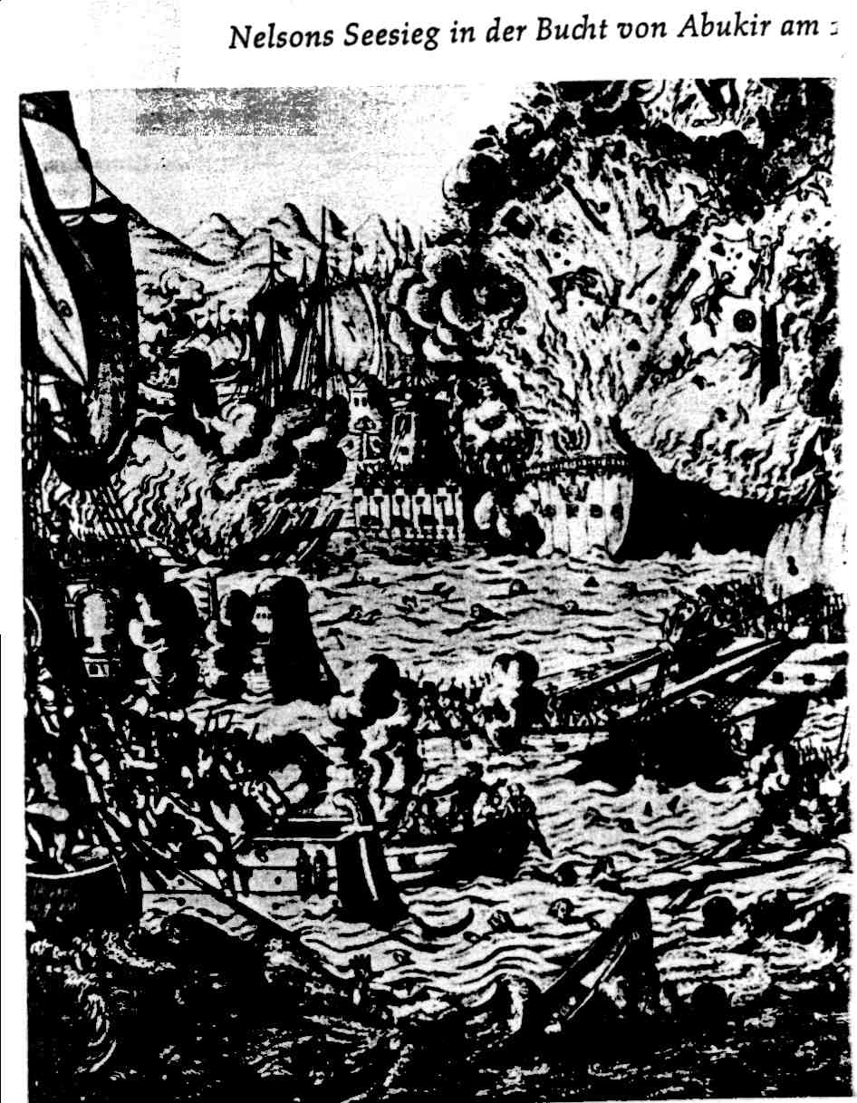
Mit seiner raschen Intelligenz und nimmermüden Energie hat N Europa in Atem gehalten, besiegt, beherrscht und reorganisiert. Seine Verwaltungslogik, Kernstück: Code Napoléon, findet auch heute noch Anerkennung. Doch: Halbgott hin, Halbgott her, es wird heute gefragt, ob sich für Frankreich und Europa das „Abenteuer Napoleon“ überhaupt gelohnt hat oder vergeblich war (vgl. FS, S. 414).
Bemängelt wird (vgl. EK, S. 63), dass N ein Kind des 18. Jahrhunderts geblieben ist, so die Anzeichen für den erwachenden Nationalismus verkannt hat, dass er der Technik gegenüber skeptisch geblieben ist und im Grunde seines Wesens konservativ ausgerichtet war. Ns unverhohlene Missachtung seiner Zeitgenossen kumulierte Kritik und Widerstand, promovierte Putschversuche, Guerillakrieg, Gegenoffensiven und Verbannung. Zudem habe ihm der Sinn für alles Ökonomische gefehlt! (vgl. FS, S. 399). Sein „Horror vor allen Geschäftemachern“ wird von Maurois (AM, S. 73) beschrieben. Doch wusste er die Findigkeit von Unternehmern zu seinen Gunsten einzusetzen, wie er ja alles nach Verwendbarkeit für seinen Ruhm beurteilte und nutzte.
Schon zu Lebzeiten war die Bewertung Napoleons zwiespältig. Freiherr vom Stein sprach vom „Ruchlosen“, Blücher von: „Hundsfott bleibt Hundsfott“. Für Hölderlin war N der „Herrlichste“, für Kleist „ein der Hölle entstiegener Vatermörder“.
Würde heute gefragt, ob sich das Abenteuer N für Europa gelohnt hat, so wäre aus deutscher Sicht (m.E.) die Antwort: Ja, aber! Ein Ja zur Verwaltungsreform, aber ein Nein zur Masse an Kriegsopfern und Erschießungen, an Zerstörungen, Plünderungen, Morden und Torturen.
„Welch ein Roman war doch mein Leben“(vgl. FS, S. 415), äußerte N,- es war ohne Zweifel ein Roman, doch einer zu überhöhtem Preis. Der Halbgott verkaufte sich und seine Angriffskriege gerne als die Vollstrecker/-ung der „französischen Ideen“ (Freiheit, Gleichheit, Brüderlichkeit), also als Befreiung und Beglückung, doch : „Diese Befreiungen werden mit harter Hand durchgeführt und waren in den meisten Fällen Akte roher Unterdrückung.“(FS, S. 358), verbunden mit Vasallentum, Tributpflicht und Zwangsaushebungen für weitere Überfälle.

An Anfang und Ende seiner Laufbahn steht das Schriftstellertum (vgl. EK, S. 93). Dies erinnert an einen späteren Usurpator, der ebenfalls die Welt attackierte und Europa reorganisieren wollte und als Kunstmaler begann,- Politik als Kunstwerk? Und auch Napoleon führte, als sein Stern verblasste, eine gewisses Fläschchen mit sich (vgl. FS, S. 403). Und auch der Kunstmaler umgab sich gerne mit Kunst und Wissenschaft.

Und nun? Was können wir damit heute noch anfangen? Wie es der Empéreur zu hören beliebte, wollen wir es auf den Punkt bringen:
- Entscheidungen und Entscheidungsträger haben ihren Hintergrund; Kindheit und Jugend, Status der Familie, Interessen, Begabungen, Werte, Moral, Armut, Geringschätzung durch andere, usw. All das bleibt nicht ohne Einfluss auf Entscheidung und Entschluss.
- Entscheidungen und Entscheidungsträger haben ein Umfeld; Gefährten, Geschwister, die politische Lage, Lebenspartner, Gönner und Sponsoren, Freunde und Feinde, Enttäuschungen durch Geliebte, Intriganten usw. Ein intaktes und hochtourig genutztes soziales Netzwerk scheint erforderlich.
- Im Maschinenraum der Entscheidung müssen Hard- und Software von edelster Güte sein: Premium Quality! Das „fuelling“ der Anlagen erfolgt durch auserlesene Daten. Aus diesen werden durch geeignete Prozeduren in Blitzesschnelle die gewünschten Informationen herausgezaubert. Zur Verfügung stehen gigantischer Speicher für das Gedächtnis. Die Qualität der DV ist ein Alleinstellungsmerkmal des „Herrscherlichen“.
- Nur mit Räsonnieren und Kalkulieren (s. „thinking first“) geht es nicht! Intuition, Phantasie und Improvisation gehören mit dazu, das erforderliche Mix bestimmt die jeweilige Situation (s. „seeing first“). Und diese muß man Lesen können! Das ist das „Gefühl für Situationen“ (FS, S. 376).
- Neben dem Maschinenraum gibt es eine Arena für das Handeln im Hic et Nunc, für das Handeln im Nach-Entschluss-Feld! Hier sind Spontaneität und Höchstleistung gefragt, ad hoc Lösungen. Aus dem Stand heraus muß umgestzt werden (s. „doing first“). Das ist die Dynamik des Tuns, des Übersetzens von Idee in Aktion. Zwischen Planung und Kontrolle steht die Realisation,- hier zeigt sich der Meister!
- Ziele und Vorbilder, auch Träume, lenken das Geschehen! General Zufall ist zwar immer mit dabei, doch schränkt man seinen Wendekreis durch Ausrichtung und Planung ein! Dem Schicksal wird mit Tat- und Gestaltungskraft begegnet. Glück hat dabei nur der Tüchtige! Und der arbeitet Tag und Nacht,- bis zu 20 Stunden! Und gönnt sich mal ein Gläs’chen Chambertin, ist ansonsten aber wenig amüsierbar.
- Refugien für das Irrationale: Unter der rationalen Schicht des Entscheidens liegen Erstarrung, Ohnmacht und Trance. Das ist der Boxenstopp für die Entscheidungsmaschine, hier werden Tank und Batterien wieder aufgeladen für die nächste Runde. Eine schöpferische Pause.
- Ohne Wutanfälle und Schroffheit ist der Entschluss nicht durchzusetzen. Eine gewisse Brutalität und Rücksichtslosigkeit gehören mit zum Halbgott! Sein Umfeld benötigt ein dickes Fell, eine Rüstung. Der korsische Werwolf ist vulgär und rücksichtslos!
- Rechtzeitigkeit und Schnelligkeit befördern den Erfolg der Bemühungen des Kometen! Schnell fliegt der Adler!
- Ein Sinn für Propaganda und Marketing des eigenen Vorhabens und Vorgehens, auch Theatralik und Komödiantisches, gehören mit zur Entscheidung. Auch Lügen muss man können, der Zweck verlangt es.
- Meist sind mehrere Personen an der Entscheidung beteiligt und von dieser betroffen. Hier muss man auf Belohnungen und/in Abhängigkeiten achten, um hingebungsvolle Dienstbereitschaft sicherzustellen.
- Vorwärtsorientierung und Attacke: Den Blick nach vorn! Was zählt, das sind Zukunftsleistungen und Erfolgsaussichten, nicht die Sünden der Vergangenheit! Nicht Rache und Vergeltung, sondern Vereinnahmung für den eigenen Zweck, also Verwendbarkeit, - so will es der Triumphator. Ein gerüttelt Maß an Offensivgeist gehört mit zum Flug des Adlers. Der Adler ist stets zum Überfall geneigt.
- Mut zur Eigenart bei Aufbau und Ablauf von Entscheidungen, ein gewisser Entscheidungsnonkonformismus scheint zumindest überlegenswert.
- Hart, aber wahr: Was zählt, das ist der Erfolg! Worte des Meisters: „Es ist der Erfolg, der die großen Männer macht.“(AM, S. 112). Zum Erfolg gehört neben dem eigenen Bemühen auch „fortune“.
- Offenheit für Neues und Anderes, Interesse an allem, Duldung von Widerspruch. Der ‚weltliche Heiland’ (Heinrich Heine) funktioniert nicht engstirnig, nicht eingleisig, nicht apodiktisch. Erfolg als Zusammenspiel von Treibern und Bremsern. Jedem Manager seinen Caulaincourt (mit Kopfschutz und Rüstung, versteht sich)!

Nun, „Bonny’s approach to decision making“ ist fast 200 Jahre alt. Aber ist das alles Geschichte? Alles passé? Mon dieu!, ich glaube kaum. Könnten wir auf eines dieser Merkmale verzichten? Auf welches? Oder müssten weitere Merkmale hinzugefügt werden? Welche?
Ich glaube, mit obigen Merkmalen a) bis o) die wesentlichen Konstruktionsprinzipien der Entscheidungsmaschine Napoleon aufgezeigt zu haben, Prinzipien, die m.E. auch heute noch oder gerade wieder gefragt sind. Diese Merkmale finden wir leider nicht in unseren Lehrbüchern, hier treten uns Formeln entgegen, nach deren Praxisnutzen wir fragen dürfen und sollten, doch finden wir sie im wahren Entscheidungsleben. Ein Management im Sinne von „getting things done with people“ muß über EXCEL-Funktionalitäten hinausgehen. Ich fürchte, wir haben unsere Führungslehre zu sehr in die Großhirnrinde verfrachtet. Das ist zwar nicht ganz falsch, reicht aber bei weitem nicht aus. Intuition, Trance und Tatkraft gehören mit zur Entscheidungspraxis.
Und vieles andere mehr.
Kann man etwas damit anfangen? Nun, wenn man mit etwas etwas anfangen will, dann muss man eben einmal damit anfangen! Es einmal ausprobieren und dabei und davon lernen. Möge es fruchten.
.
Bleibt zu erwähnen, dass die oben genannten Merkmale entscheidungsformaler Art sind. Inhaltliche Dinge wurden ausgeblendet.

